КИЇВСЬКИЙ НАЦІОНАЛЬНИЙ УНІВЕРСИТЕТ
БУДІВНИЦТВА І АРХІТЕКТУРИ
Архітектурний факультет
Кафедра архітектурного проєктування цивільних будівель і споруд

“ЗАТВЕРДЖУЮ”
Завідувач кафедри
д. арх., проф. Куцевич В.В.
«_____» _________________ 2025 р.

Пояснювальна записка
до атестаційної роботи освітньо-кваліфікованого рівня бакалавра
на тему: Житлова група у селі Пуховці, Київська область

Виконав: студент IV курсу, групи АРХ-21-2б
Василега А.Е.
Галузь знань: 19 - Архітектура та будівництво
Спеціальність: 191 - Архітектура та містобудування
Керівник: проф. Дівак В.І., доц. Омельяненко М.В.

м. Київ - 2025 рік
КИЇВСЬКИЙ НАЦІОНАЛЬНИЙ УНІВЕРСИТЕТ БУДІВНИЦТВА І АРХІТЕКТУРИ
Факультет: Архітектурний
Кафедра Архітектурного проєктування цивільних будівель і споруд
Освітньо-професійний рівень: бакалавр
Галузь знань: 19 - Архітектура та будівництво
Спеціальність: 191 - Архітектура та містобудування
“ЗАТВЕРДЖУЮ”
Завідувач кафедри
д. арх., проф. Куцевич В.В.
«_____» _________________ 2025 р.
ЗАВДАННЯ
НА АТЕСТАЦІЙНУ РОБОТУ ОСВІТНЬО-КВАЛІФІКАЦІЙНОГО РІВНЯ БАКАЛАВРА АРХІТЕКТУРИ
Василега Андрій Едуардович
- Тема проєкту Житлова група у селі Пуховці, Київська область
Керівник проєкту проф. Дівак В.І., доц. Омельяненко М.В.,
затверджені наказом вищого навчального закладу
від “__” ______ 2025 року №_____
- Термін подання студентом проєкту _________________________________
- Вихідні дані до проєкту: Завдання на проєктування та генеральний план
- Зміст пояснювальної записки
1. Завдання на проєктування;
2. Аналіз вітчизняного та світового досвіду;
3. Містобудівне обґрунтування;
4. Архітектурно-планувальне рішення;
5. Дизайн інтер’єру;
6. Конструктивне рішення;
7. Інженерне обладнання;
8. Охорона праці та навколишнього середовища;
9. Література;
10. Додатки.

- Перелік матеріалів проєкту
№ розділу | Найменування розділів проекту | Об’єм пояснювальної записки (аркушів А4) | Об’єм креслень (аркушів)
1 | Завдання на проєктування | 9
2 | Аналіз вітчизняного та світового досвіду | 8
3 | Вступ | 1
4 | Містобудівне обґрунтування | 4
5 | Архітектурно-планувальне рішення | 5
6 | Дизайн інтер’єру та екстер’єру | 4
7 | Конструктивне рішення | 5 | 6А1
8 | Інженерне обладнання | 1
9 | Охорона праці та навколишнього середовища | 1
10 | Література | 1
11 | Додатки | 1
 | Разом: | 40
6. Дата видачі завдання ______________________________________________

КАЛЕНДАРНИЙ ПЛАН
№ розділу | Назва етапів дипломного проєкту | Термін виконання етапу проєкту | Примітка
1 | Оцінка клаузури | _._.25
2 | Кафедральний перегляд 1 | _._.25
3 | Оцінка ескізу | _._.25
4 | Кафедральний перегляд 2 | _._.25
5 | Кафедральний перегляд 3 | _._.25
6 | Кафедральний перегляд 4 | _._.25
7 | Рецензування проєкту | _._.25
8 | Допуск до захисту | _._.25
9 | Захист проєкту | _._.25
Студент Василега А.Е. _____________
Керівник проєкту проф. Дівак В.І._____________
доц. Омельяненко М.В._____________
7. Консультанти розділів проєкту
Розділ | Прізвище, ініціали та посада консультанта | Підпис, дата
Розділ | Прізвище, ініціали та посада консультанта | Завдання видав | Завдання прийняв
1
2
3
4
5
6
7
8

Зміст
1. ЗАВДАННЯ НА ПРОЄКТУВАННЯ 6
ВСТУП 15
Актуальність обраної теми диплому 15
Основні задачі проекту 15
2.1. АНАЛІЗ ВІТЧИЗНЯНОГО ДОСВІДУ 16
2.2. АНАЛІЗ СВІТОВОГО ДОСВІДУ 20
3. МІСТОБУДІВНЕ ОБГРУНТУВАННЯ 24
3.1 Містобудівна ситуація 24
3.2 Опис генерального плану 26
4. АРХІТЕКТУРНО-ПЛАНУВАЛЬНІ РІШЕННЯ 28
4.1. Будинок «А» 28
4.2. Будинок «Б» 29
4.3. Будинок «В» 30
4.4. Будинок «Г» 31
5. ДИЗАЙН ІНТЕР’ЄРУ ТА ЕКСТЕР’ЄРУ 33
6. КОНСТРУКТИВНІ РІШЕННЯ 37
7. ІНЖЕНЕРНЕ ОБЛАДНАННЯ 42
8. ОХОРОНА ПРАЦІ ТА НАВКОЛИШНЬОГО СЕРЕДОВИЩА 43
9. ЛІТЕРАТУРА 44
ДОДАТКИ 45

ЗАВДАННЯ НА ПРОЄКТУВАННЯ
“ЗАТВЕРДЖУЮ”
Завідувач кафедри
д. арх., проф. Куцевич В.В.
«_____» _________________ 2025 р.
Студент Василега А.Е.
Група АРХ-21-2б
Керівник Дівак В.І., Омельяненко М.В.
Тема дипломної роботи: Житлова група у селі Пуховці, Київська область
1. Вихідні матеріали (проєктні та інші, що мають бути використані);
2. Містобудівна ситуація (рис 1.1);
3. Ситуаційний план (рис 1.2);
4. Генеральний план ділянки (рис. 1.4);
5. Склад та площі будівель функціональних груп:

№ п/п | Найменування будівель | Площа, м. кв. | Кількість
Житлові будівлі
1 | Блоковані будинки | 2528 | 16
2 | Трьох поверховий багатоквартирний будинок | 3132 | 1
3 | Приватний будинок бізнес класу | 852 | 4
 | Всього | 6512 | 21
Адміністративно- службові будівлі
4 | Офіс керуючої компанії | 400 | 1
5 | Офісні приміщення | 397 | 1
6 | Паркінг (відкритого типу) | 400 | 1
 | Всього | 1197 | 3
Малі архітектурні форми (дозвілля)
7 | Спортивна зала | 460 | 1
8 | Кафе на 50 осіб | 1289 | 1
9 | Паркова зона | 1800 | 1
10 | Дитячий ігровий майданчик | 250 | 1
 | Всього | 3799 | 4
6. Склад та площі приміщень функціональних груп:
№ п/п | Найменування будівель | Площа, м. кв. | Кількість
Секція блокованого будинку (на 1 секцію 2 квартири)
1 | Тамбур | 4 | 1
2 | Передпокій | 8 | 1
3 | Кухня + загальна кімната | 30 | 1
4 | Санвузол | 6 | 1
5 | Спальня | 15 | 1
6 | Гардеробна | 2 | 1
7 | Тераса | - | 1
8 | Балкон | - | 1
9 | Вхід та сходи | 12 | 1
10 | Передпокій | 8 | 1
11 | Кухня + загальна кімната | 30 | 1
12 | Санвузол | 6 | 1
13 | Спальня | 15 | 1
14 | Гардеробна | 2 | 1
15 | Балкон | - | 2
16 | Горище | 20 | 1
17 | Тераса відкритого типу на покрівлі | - | 1
 | Всього | 158 | 20
Трьох поверховий багатоквартирний будинок
1 | Тамбур | 5 | 3
2 | Транзитний коридор | 35 | 3
Квартира двокімнатна (1й поверх)
3 | Тамбур | 5 | 12
4 | Передпокій | 7 | 12
5 | Кухня + загальна кімната | 25 | 12
6 | Санвузол | 5 | 12
7 | Спальня | 15 | 12
8 | Гардеробна | 2 | 12
9 | Спальня | 15 | 12
10 | Гардеробна | 2 | 12
11 | Тераса | - | 12
Квартира однокімнатна (2й-3й поверх)
12 | Передпокій | 10 | 24
13 | Кухня | 15 | 24
14 | Санвузол | 5 | 24
15 | Спальня | 11 | 24
16 | Балкон | - | 24
Квартира двокімнатна (2й-3й поверх)
17 | Передпокій | 15 | 12
18 | Кухня + загальна кімната | 35 | 12
19 | Санвузол | 7 | 12
20 | Спальня | 18 | 12
21 | Спальня | 18 | 12
22 | Балкон | - | 12
23 | Балкон | - | 12
 | Всього | 3132 | 330
Приватний будинок бізнес класу
1 | Тамбур | 5 | 1
2 | Гараж на 1 авто | 30 | 1
3 | Передпокій | 15 | 1
4 | Гостьова спальня | 15 | 1
5 | Кухня + загальна кімната | 15 | 1
6 | Пральня | 6 | 1
7 | Санвузол | 6 | 1
8 | Коридор | 27 | 1
9 | Спальня | 20 | 1
10 | Спальня | 20 | 1
11 | Спальня | 25 | 1
12 | Балкон | - | 1
13 | Санвузол | 6 | 1
14 | Кабінет | 20 | 1
15 | Балкон | - | 1
16 | Балкон | - | 1
17 | Гардероб | 12 | 1
18 | Санвузол | 6 | 1
 | Всього | 213 | 18
Адміністративно- службові будівлі
Офісна будівля
1 | Тамбур | 7 | 1
2 | Відкритий простір та сходова клітина | 150 | 1
3 | Кімната охорони | 17 | 1
4 | Аварійні сходи | 21 | 2
5 | Відділ продажу та керуванням житлової групи | 45 | 1
6 | Коридори | 150 | 1
7 | Кабінети | 40 | 9
8 | Санвузол | 26 | 1
Спортивний зал
9 | Кімната відпочинку персоналу | 27 | 1
10 | Роздягальна персоналу | 24 | 1
11 | Роздягальна (чоловіча) | 30 | 1
12 | Роздягальна (жіноча) | 30 | 1
13 | Коридор | 50 | 1
14 | Зала індивідуальних занять | 50 | 2
15 | Тренажерна зона | 200 | 1
Кафе на 50 осіб
16 | Тамбур | 6 | 1
17 | Роздягальня | 40 | 1
18 | Зала кафе | 120 | 1
19 | Санвузол | 20 | 1
20 | Літня тераса | 60 | 1
21 | Розвантажувальна | 10 | 1
22 | Кабінет керуючого | 10 | 1
23 | Гарячий цех (кухня) | 23 | 1
24 | Склад готової продукції | 11 | 1
25 | Холодильна камера | 5 | 1
26 | Склад овочів і фруктів | 5 | 1
27 | Мийка | 13 | 1
28 | Роздягальня для персоналу | 20 | 1
29 | Пральня | 15 | 1
30 | Мийка посуду | 12 | 1
31 | Севірувальна | 12 | 1
32 | Кімната зберігання посуду | 12 | 1
33 | Кімната зберігання кухонного інвентару | 12 | 1
34 | Сходова клітина | 18 | 1
35 | Коридор | 50 | 1
36 | Приміщення зберігання інветарю | 15 | 1
37 | Кімната відпочинку персоналу | 15 | 1
38 | Вакантні приміщення | 15 | 1
 | Всього | 2547 | 48
6. Склад проєктних матеріалів:
-Креслення та масштаби їх розробки;
-Містобудівна ситуація;
-Ситуаційний план М 1:5000;
- Топозйомка ділянки проектування;
-Генеральний план М 1:500;
- Плани поверхів М 1:200, М 1:500;
- Фасади М 1:100, М 1:200;
- Повздовжній розріз кожної з будівель М 1:200:
- Перспективне зображення кожної будівлі;
- Додаткові ракурси прибудинкових територій ;
- Інтер’єр приміщення;
- Конструктивна деталь влаштування опорядження фасаду;
- Пояснювальна записка.

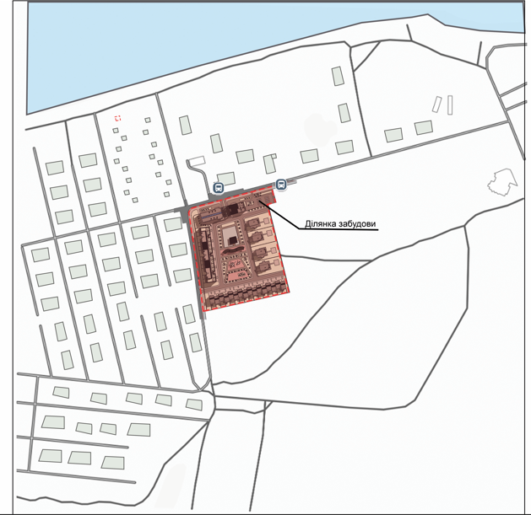
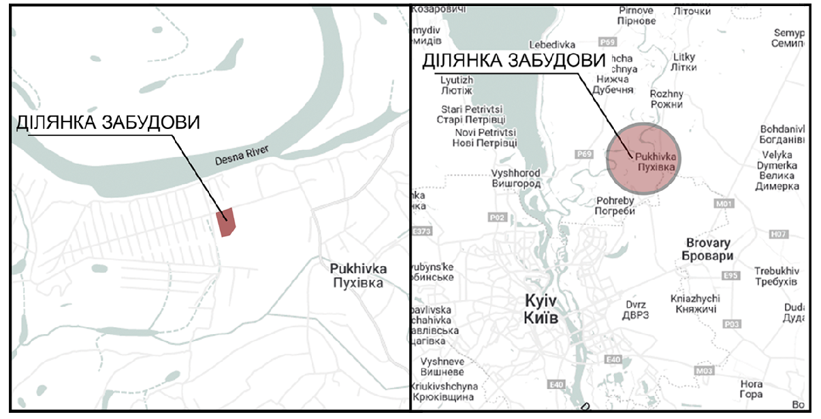
Рис. 1.1. Містобудівна ситуація
Рис. 1.2. Ситуаційний план

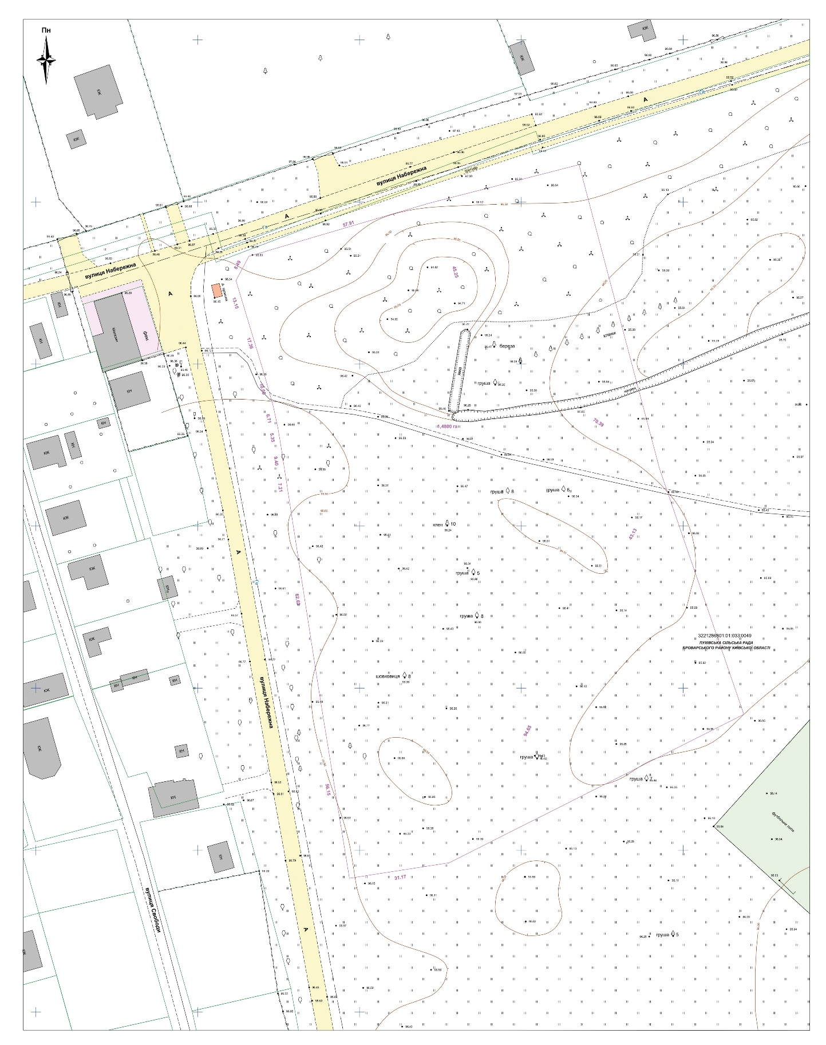
Рис. 1.3. Топозйомка ділянка проектування

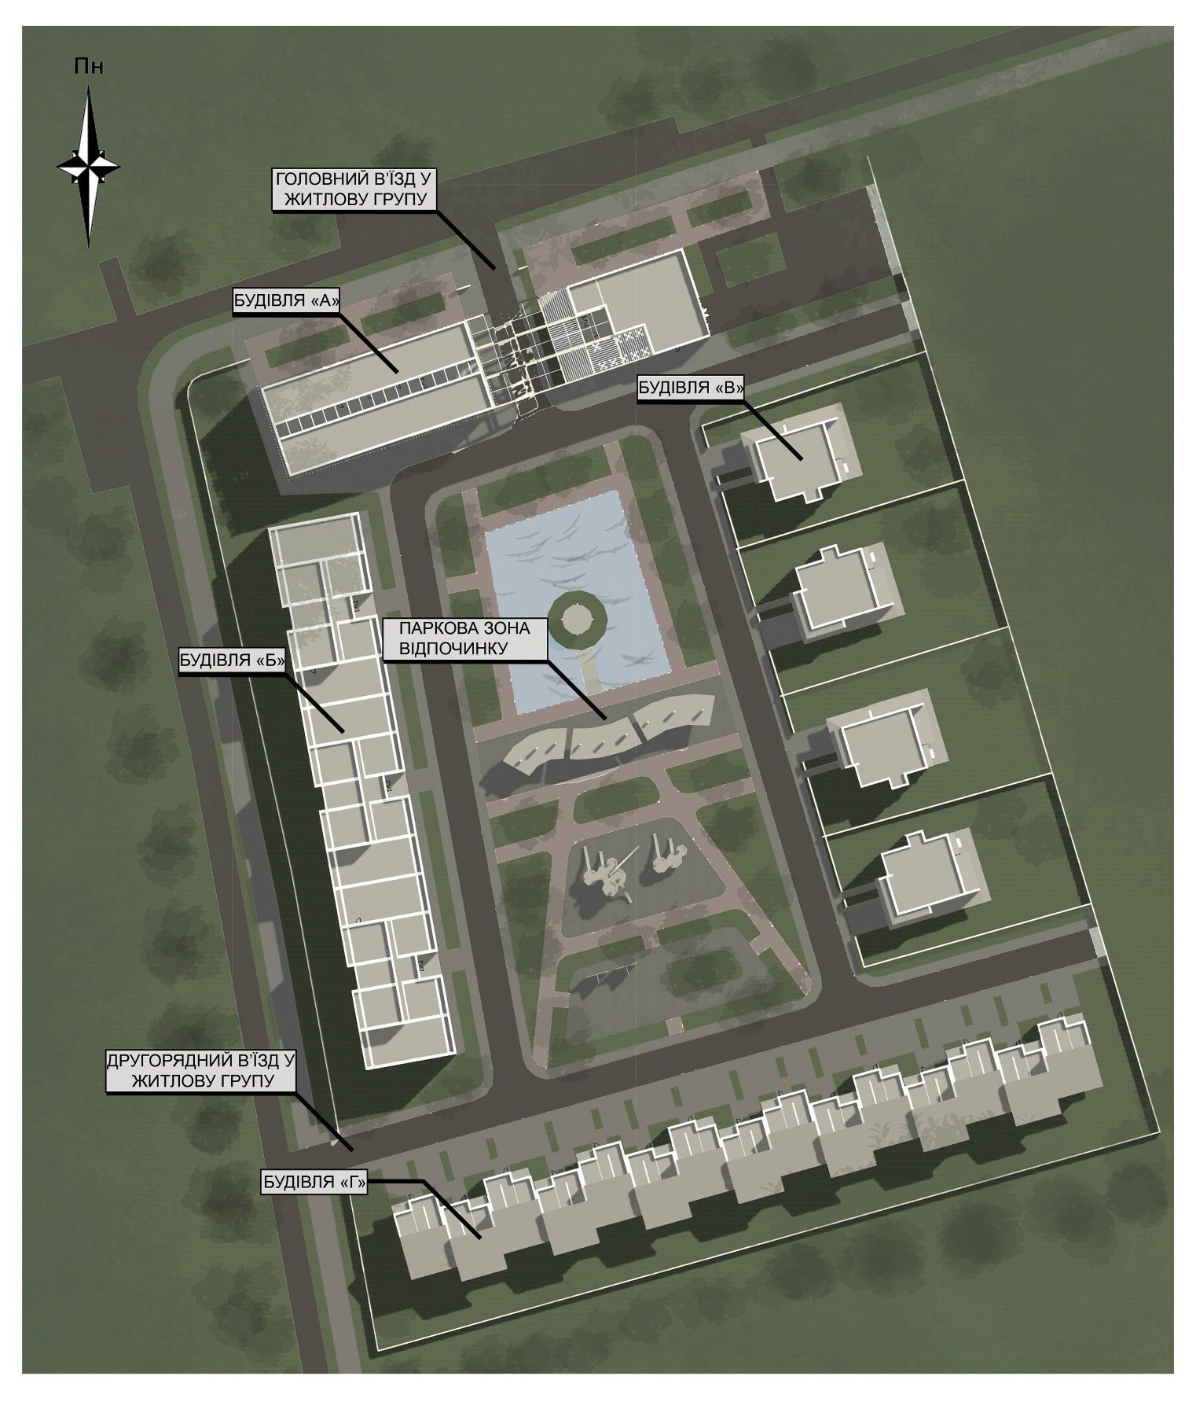
Рис. 1.4. Генеральний план ділянки

ВСТУП

Актуальність обраної теми диплому
В умовах стрімкого розвитку урбанізації, зникнення малих сіл та містечок, а також внутрішнього переміщення населення виникає гостре питання забезпечення житлом груп населення. Стрімкий розвиток міст призводить до утворення певних агломераційних утворень (20 років тому було б важко уявити факт того, що між містом Київ та сусіднім від нього населеним пунктом умовні 100 метрів). Таким чином є певна необхідність у забезпеченні населенням доступного для них житла та певної інфраструктури у прикордонних або сусідніх від столиці міст. Саме тому створення житлової групи у селі Пуховка, що локаційно розташоване у Київській області, північніше Троєщини та міста Бровари є способом показати як може виглядати доступне житло у 20 хвилинах їзди до міста. Даний проект зможе надати житло для певної кількості людей, а також забезпечити населення цього селища робочими місцями й локально розвинути сезонний відпочинок.

Основні задачі проекту
- Створення доступної житлової групи для верств населення з забезпеченням його усім необхідним;
- Створення та забезпечення житлової групи ландшафтною архітектурою та певними естетичними засобами та рішеннями, для привернення уваги навколишнього населення;
- Забезпечення житлової групи доступністю та безбар’єрністю для усіх верств населення, відповідно до чинних норм;
- Забезпечення безпечного та комфортного перебування мешканців та відвідувачів відповідно до чинних норм;
- Проектування відповідно до встановлених конструктивних, а також енергоефективних вимог;

2.1. АНАЛІЗ ВІТЧИЗНЯНОГО ДОСВІДУ
2.1.1 Назва: Житлова група «Комфорт таун»;
Розташування: м. Київ, вул.Регенераторна, 4.;
Площа експозиції: 609200 м².;
Рік побудови: 2010р- наш час;
Девелопер та генпідрядник: KAN Development;
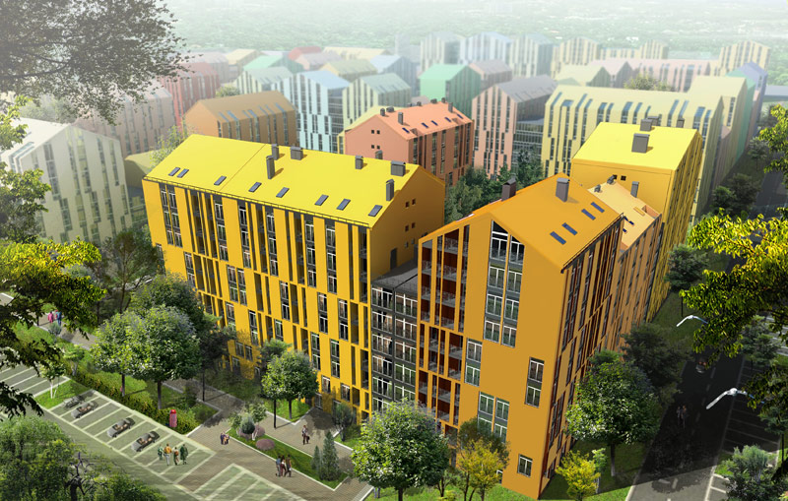
Проектна група: Архіматика;
Рис 2.1. Загальна візуалізація житлової групи
Один з перших проектів даного бюро у проектуванні житлових груп. Даний приклад значно більше, ніж запроектований у селищі Пуховка, тим не менш вони мають спільну функцію. За концепцією житлова група містить декілька «типових» рішень у проектуванні багатоповерхових будівель з забезпеченням прибудинкової інфраструктури, такої як спортивні зали, магазини, кафе та ресторани. На території групи також розміщена школа.
Фасадні рішення примітивні: фасад виконано з закольорованої штукатурки. Тим не менш загальна композиція виглядає контрастною у порівняні з суміжною забудовою. Метою побудови цієї групи було забезпечення житлом населення, з можливістю швидко дістатись до роботи.
Концепція житлової групи ідентична до групи у Селищі Пуховка- власна територія з охороною, комерційні приміщення розташовані вздовж головної вулиці та доступні як для мешканців ЖК, так і для всього суміжного населення.
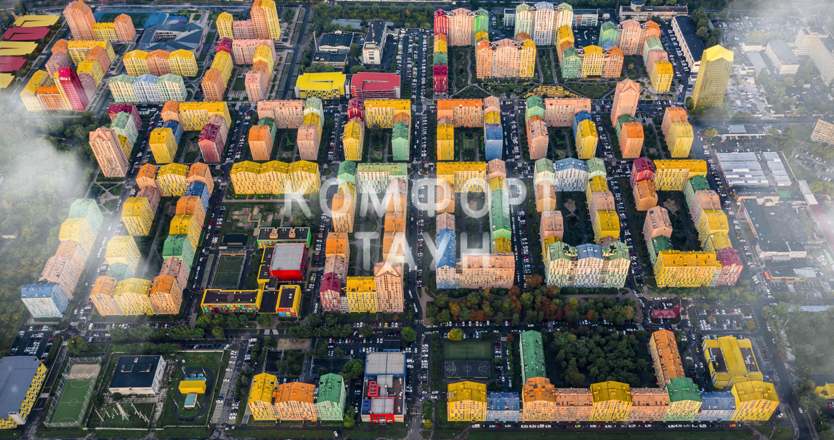
Загалом, було розроблено 5 типів будинків, які варіювалися поверховістю та планувальними рішеннями, тип конструкції- каркасно- монолітна система, у якості перегородок використовувався газоблок. Використання таких конструкцій дало можливість запроектувати й реалізувати доступне й економне житло.
Рис 2.2. Загальна існуючий вигляд житлової групи

2.1.2 Назва: Житлова група «КП Дамба»;
Розташування: Київська область, обухівський район, пгт Козин, вулиця Старокиївська.;
Площа експозиції: 20000 м².;
Рік побудови: 2022р;
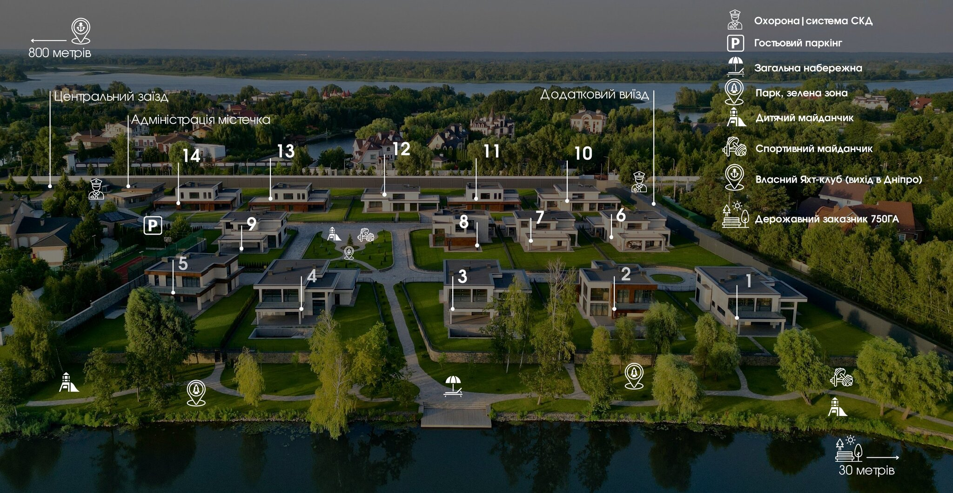
Девелопер та генпідрядник: ПРАТ "ІНТЕРБУДМОНТАЖ"
Рис 2.3. Загальна експлікація житлової групи
Проект схожий за своєю концепцією з житловою групою у селищі Пуховка. Територія приватна, та налічує певну кількість типових котеджів. На території групи є мінімальна кількість рекреаційної інфраструктури, яка необхідна для комфортного проживання. З відмінностей є відсутність комерційної забудови, а також повна ізоляція з навколишнім середовищем.
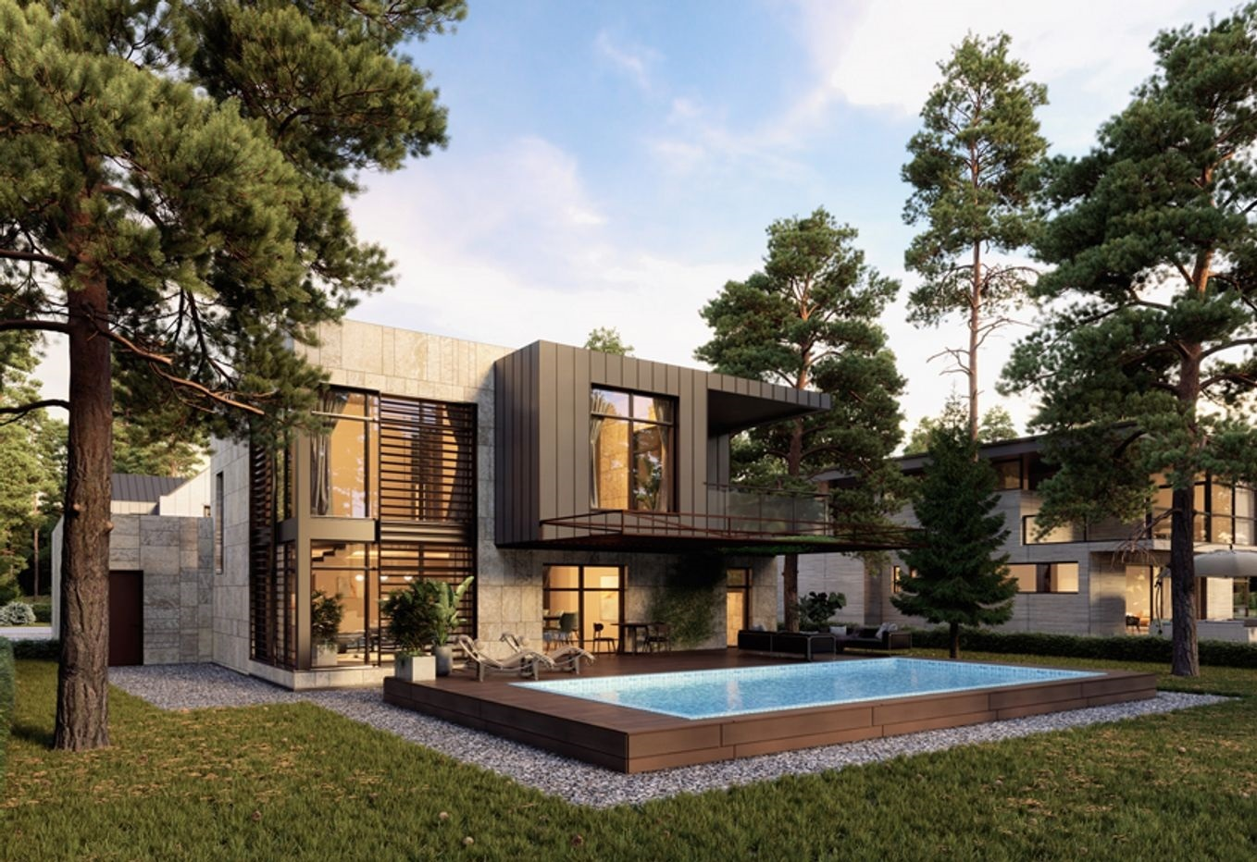
Фасадні рішення- навісний фасад з HPL панелей, дерев’яний декінг. Тип конструкції: каркасно- монолітна система з цегляними перегородками. Котеджі розраховані на 1 сім’ю, яка має мінімум 2 авто. Комплекс містить як приватну територію, так і загальну для мешканців групи, до якої входить: зелена зона з виходом на набережну, дитячі та спортивні майданчики, власний яхт клуб та державний заказник. Даний проект є найдорожчою варіацію та способом проектування котеджної забудови.
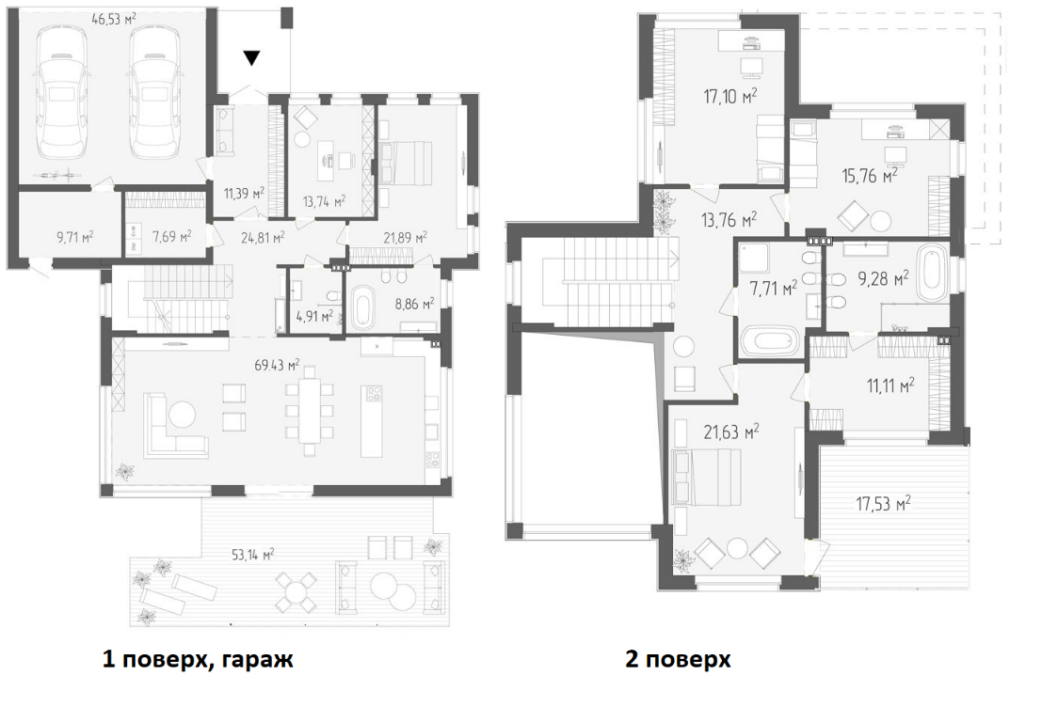
Рис 2.4. Фасадні рішення котеджу
Рис 2.5. Планувальні рішення котеджу

2.2. АНАЛІЗ СВІТОВОГО ДОСВІДУ
2.2.1 Назва: Оук Віллідж - 9-а авеню
Розташування: Країна М’янма;
Площа експозиції: 9942 м².;
Рік побудови: 2023р.;
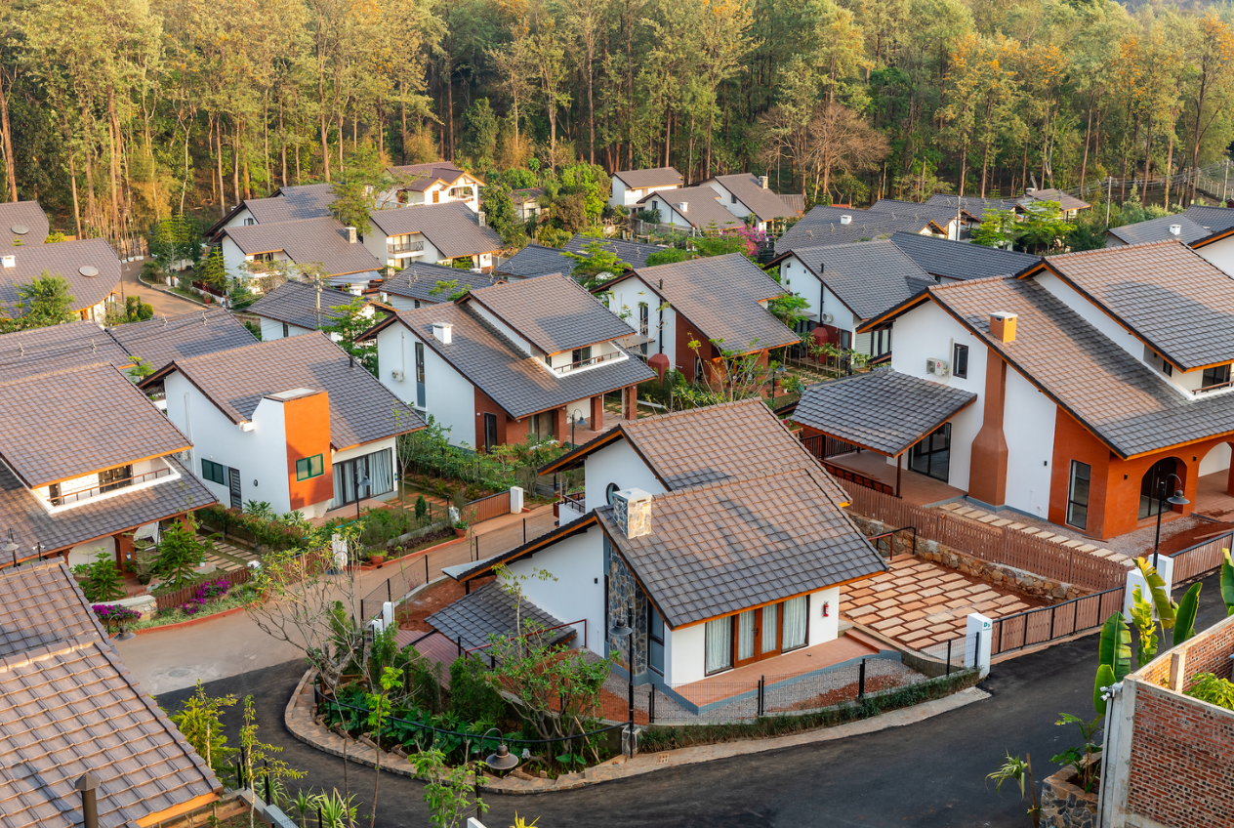
Архітектори: Hoàng Thúc Hào, Trương Ngọc Lân;
Рис 2.5. Загальна експозиція житлової групи
Локаційно розташований у горах М’янми. Метою проекту було створити певну екосистему у горах. По суті даний проект є майже ідентичним до житлової групи у селищі Пуховка.
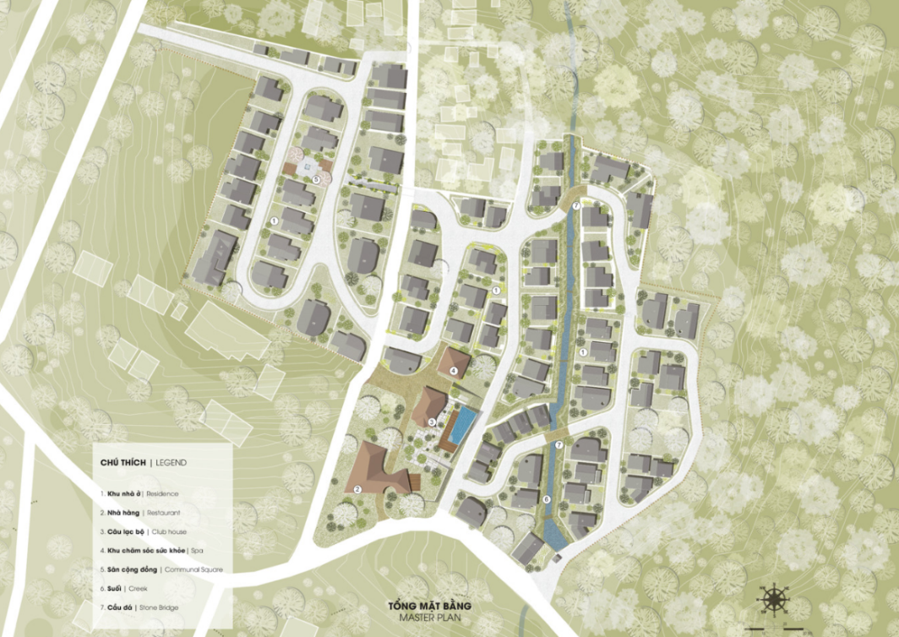
Фасадні рішення: більша частина фасаду виконана з декоративною штукатуркою, локально застосований декінг та натуральне каміння, без навісного фасаду. Територія комплексу повністю приватна, без можливості проникнення на територію незнайомих. Загальна кількість типів будинків- 24, тобто кожен будинок у даній групі є унікальним за плануванням та фасадним рішенням. Це зумовлено рельєфом, через що за рахунок підпорних стін створює унікальність кожному типу. Інтер’єр будиночків мінімалістичний, з поєднанням білої штукатурки та темного дерева.
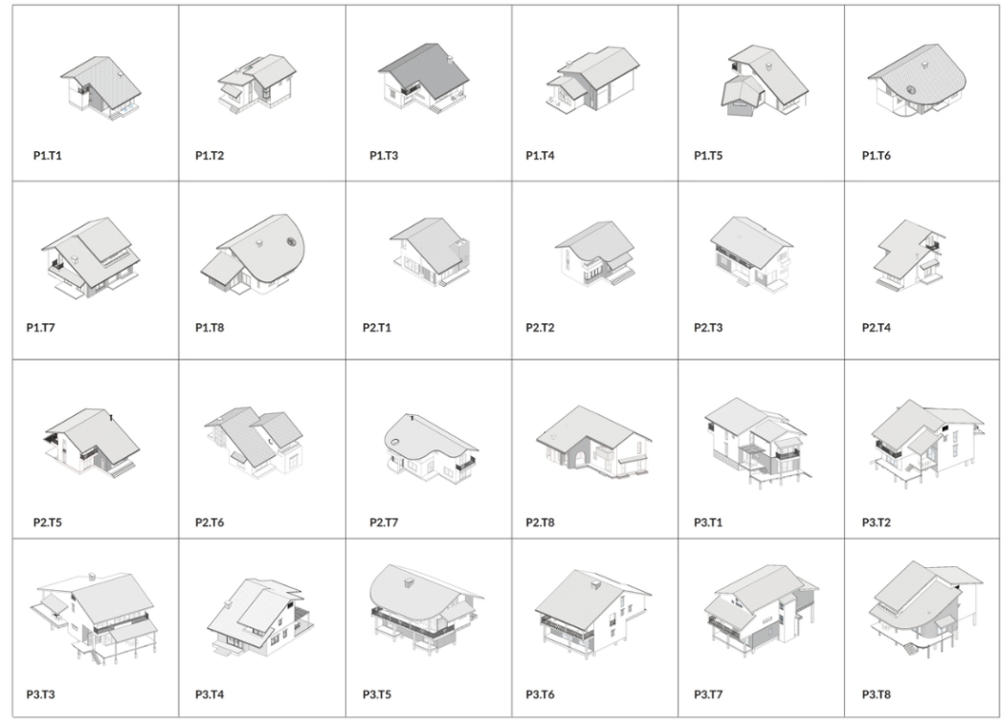
Рис 2.6. Загальний генплан житлової групи
Рис 2.7. Типи будинків житлової групи
2.2.2 Назва: Конга Віллідж;
Розташування: Країна Литва;
Площа експозиції: 10000 м²;
Рік побудови: 2024р.;
Архітектори: Масахіро Кацуме;
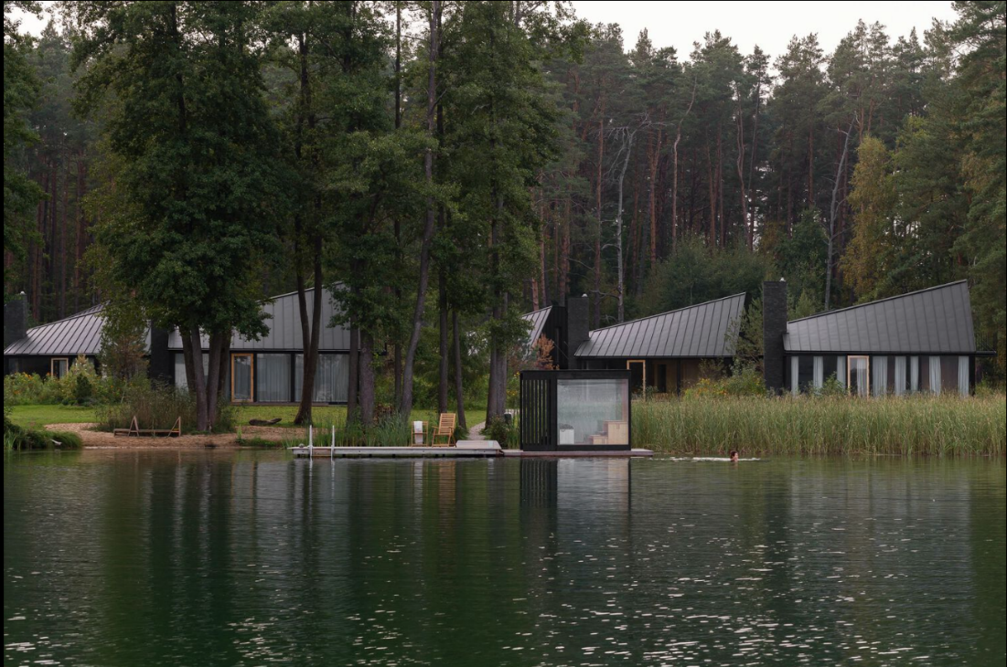
Проектна група: АТ Confido;
Рис 2.8. Загальна експозиція житлової групи
Місце розташування котеджної групи- Литва. Група розташована у лісах, на березі річки. Загальна композиція була виконана з урахуванням місцевості, задля уникнення сильної контрастності. В архітектурі було широко використано застосування фальцу на покрівельній та фасадній частині, що дало змогу прихованим шляхом влаштувати систему водовідведення. В загальній кількості територія налічує 8 приватних будинків, та 1 будинок керуючої компанії, де влаштовані приміщення для повної автономності комплексу. Територія також зачинена для всіх, та є виключно приватною. З особливостей є відсутність приватної ділянки- вся територія комплексу не має локального ділення та ділянки.
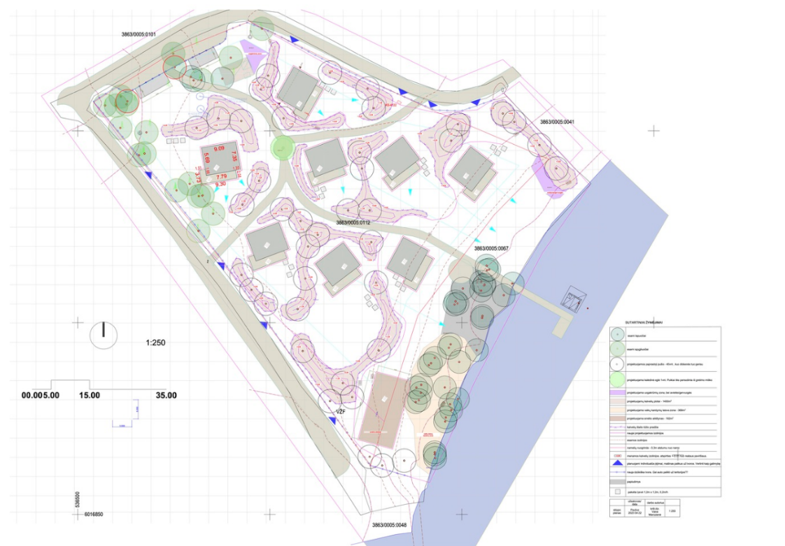
Фасади виконані у поєднанні натурального каменю та вітражних систем, для забезпечення якісної інсоляції. Інтер’єрна частина максимально схожа з попереднім прикладом: поєднання штукатурки та дерева.
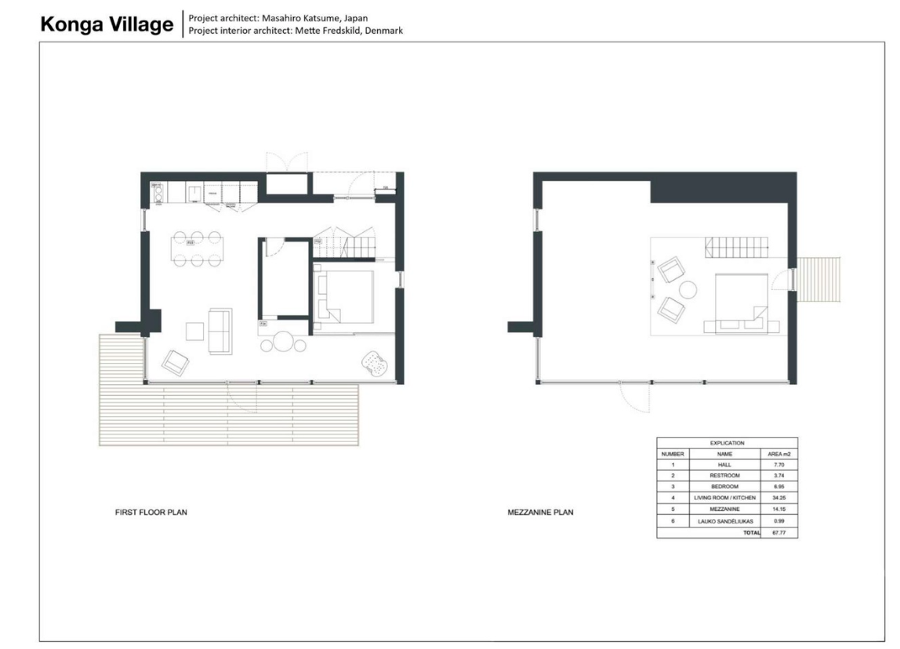
Рис 2.9. Генеральний план житлової групи
Рис 2.10. План першого поверху, план другого поверху

3. МІСТОБУДІВНЕ ОБГРУНТУВАННЯ

3.1 Містобудівна ситуація
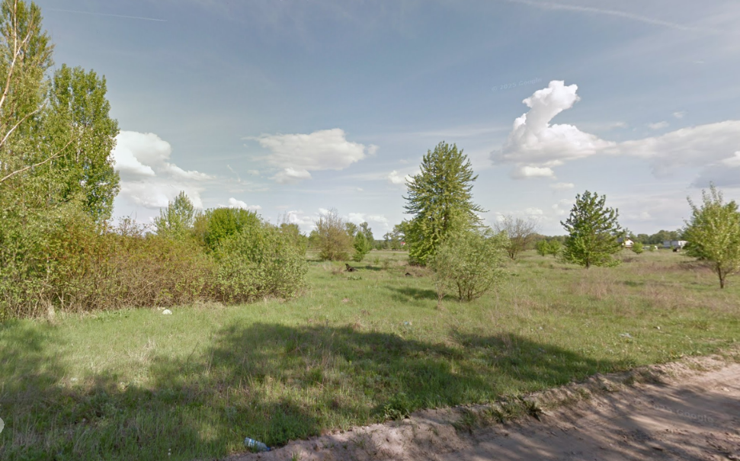
Житлова група запроектована у селі Пуховка, що локаційно розташоване у Київській області. Сам комплекс, відносно центра селища має північно-західне розташування, у приватному секторі. Обрана пляма забудови розташована на пустирі, з мінімальним перепадом рельєфу в 1 метр. Ділянка розташована на перехресті двох вулиць: головної- вулиця Набережна, та другорядної- вулиця Свободи.
Рис 3.1. Існуючий стан ділянки
Ділянка знаходиться у хвилинній доступності до зупинки громадського транспорту, який курсує до міста Київ. Навколо ділянки також розташовані продуктові магазини, спортивні майданчики та невеликий стадіон. Відносно шкіл та дитячих садочків- обидва розташовані в радіусі 750м від ділянки. Основний напрямок руху з ділянки веде до міста Київ та Бровари. Зручне розташування ділянки дасть змогу мешканцям житлової групи діставатись до адміністративних кордонів Києва за 20 хвилин, а до міста Бровари за 15 хвилин, використовуючи авто.
Сусідня забудова- малоповерхова, яка налічує у собі малоповерхові котеджі та приватні будинки. Середня поверховість 2-3 поверхи, з приблизною висотою забудови у 6-10 метрів. Обрана ділянка зможе додати контрасту в існуючу «спальну» забудову, й вдосконалить існуючу групу своїми формами й рішеннями.

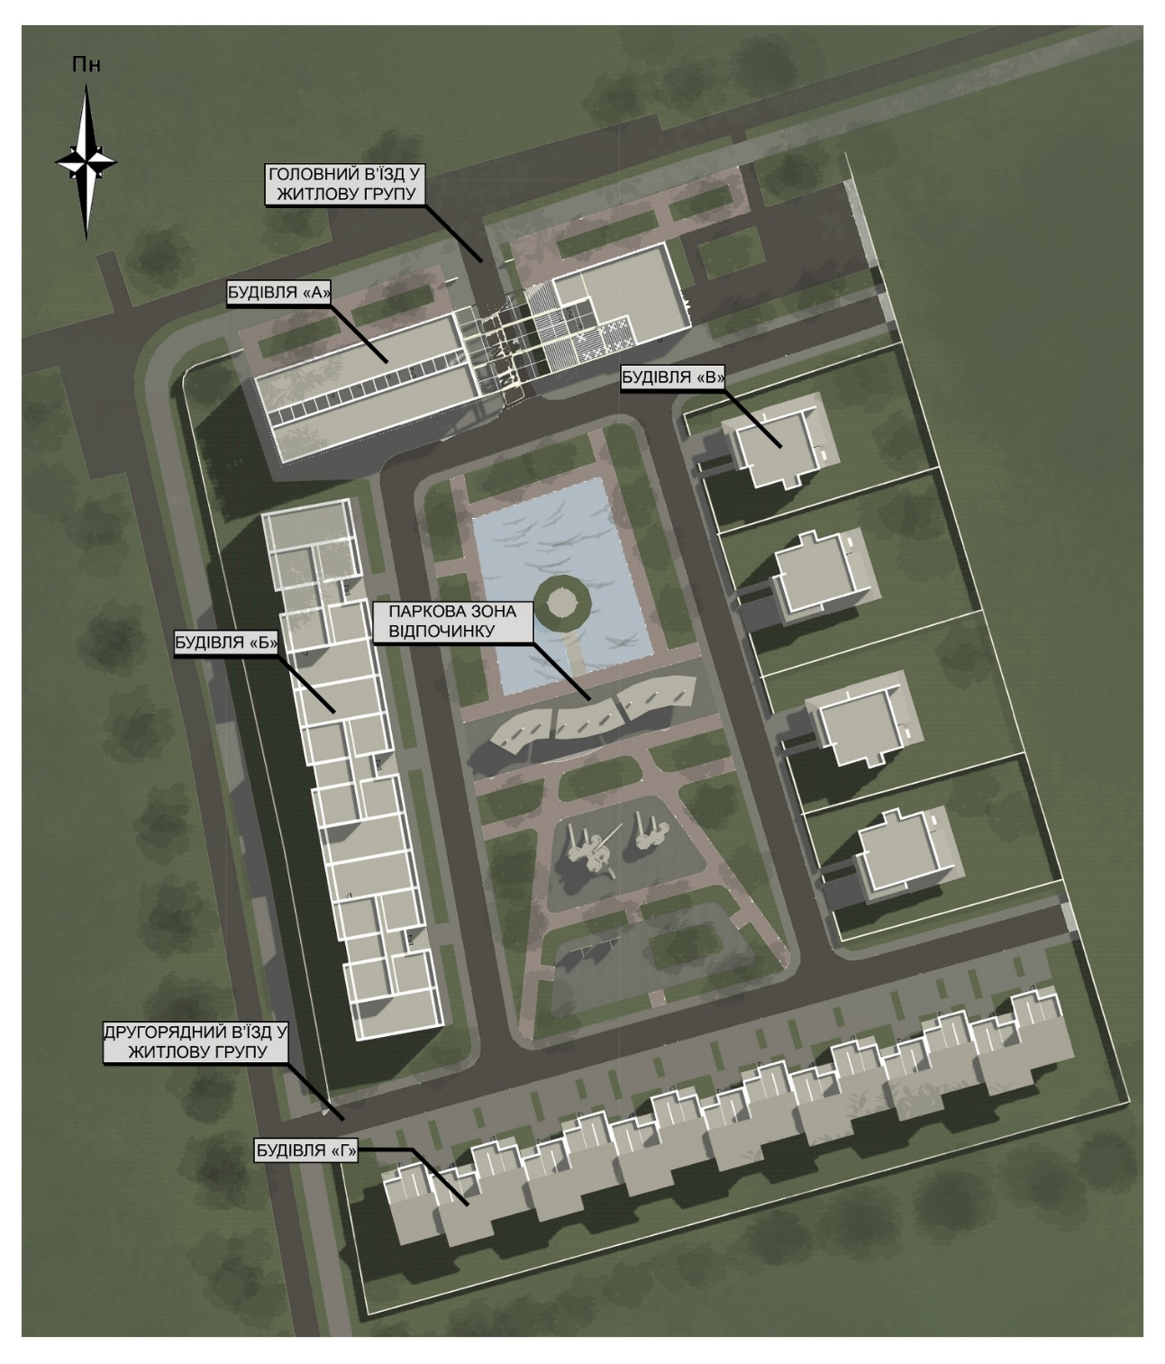
3.2 Опис генерального плану
Загальна площа ділянки- 27000 м², у відсотковому співвідношенні площа забудови займає приблизно 20% від загальної площі та становить 5400 м², з яких площа адміністративної частини становить 1400 м².
Центральну частину житлової групи складає паркова зона, зі штучним озером та зеленими насадженнями. Задля безпеки дітей, дитяча площадка також розміщена у центральній частині, а озеро має огорожу. Також, варто зауважити, що у центральній частині розташована свердловина, а через її специфічні вимоги розміщення та санітарною зоною у 30м.- розміщення також по центру. Також, проектом передбачено влаштування підстанції, для живлення групи електроенергією, а також забезпечення території очисними спорудами, через особливості підземних комунікацій ділянки. Вивезення сміття відбувається через комерційну частину, на задньому подвір’ї кафе.
Центральний вхід на територію відбувається через адміністративну частину, по вулиці Набережній, яка забезпечена 35 парковими місцями-
- Житлове забезпечення- 21 місце;
- Офіс та комерція- 4 місця;
- Кафе на 50 відвідувачів- 5 місць;
- Гостьові місця для автомобілів- 5 місць;
Загалом, ділянка налічує у собі 3 різних види житла, та адміністративно-комерційну будівлю, через яку здійснюється вхід та в’їзд на територію. Додатково передбачене місце для розвитку котеджного містечка на північно-східну частину, а також виїзд з території на вулицю Свободи. При розробці генерального плану було враховано забезпечення будинків власною територією як для котеджів, так і для багатоквартирного будинку. Таким чином, мешканець групи матиме власне місце для парковки, а також зелену територію, яку він зможе переобладнати під свої вподобання.
Форма архітектури та її розміщення зумовлене розташуванням ділянки відносно півночі, задля якісного забезпечення інсоляцією запроектовану форму. Планування комерційної зони було передбачено таким чином, щоб відвідувач, який не проживає у даній житловій групі мав змогу відвідувати кафе та спортивний зал, без можливості потрапляння на територію.

4. АРХІТЕКТУРНО-ПЛАНУВАЛЬНІ РІШЕННЯ
Через специфіку та велику кількість архітектури, буде доцільно розглядати кожну будівлю окремо, за планами та фасадними рішеннями. Через це, на генеральному плані були зазначені особливі назви для будівель-
Комерційна частина- будинок «А», поверховість- 2;
Багатоквартирний будинок- будинок «Б» поверховість- 3;
Приватний будинок- будинок «В» поверховість- 2;
Блокований будинок- будинок «Г» поверховість- 2;
Загальна композиція поділена на 4 зони: комерційна та 3 житлових, в залежності від типу будинку.

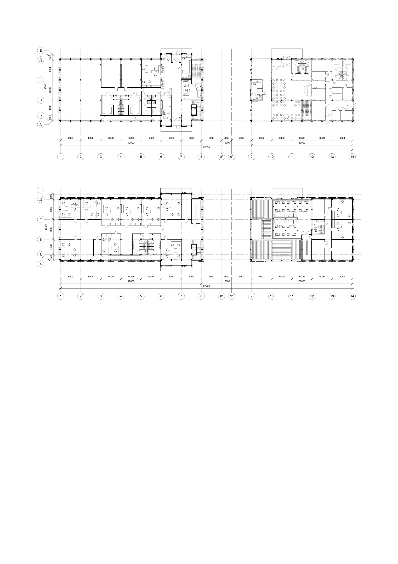
4.1. Будинок «А»
Будинок «А». План першого поверху
Будівля поділена на 2 частини, й з’єднується навісом, виконаним з металевих конструкцій. Має прямокутну форму у плані. Ліва секція налічує у собі спортивний зал та офіс керуючої компанії з усіма потрібними для їх функціоналу приміщеннями. Вхід на вихід суворо контролюється задля уникнення потрапляння на територію небажаних гостей. Будівля обладнана ліфтом, та двома протипожежними сходами. У правому корпусі будівлі розміщено кафе на 50 людей та відкритою літньою терасою на перших та других поверхах. При розробці планування було враховано велику кількість аспектів, таких як доцільність тих чи інших приміщень, їх вигідне розташування, а також забезпечення інклюзією будівлю.
Будинок «А». План другого поверху
На другому поверсі, у лівому корпусі запроектовано вакантні приміщення, які планувалося використовувати як офіси. Це 9 кабінетів на 3-4 людини, з забезпеченням їх відкритими просторами та кімнатами для відпочинку. У подальшому приміщення можна використовувати як коворкінг. Правий корпус передбачає влаштування тераси, з загальним видом на річку Десна та внутрішній простір житлової групи.

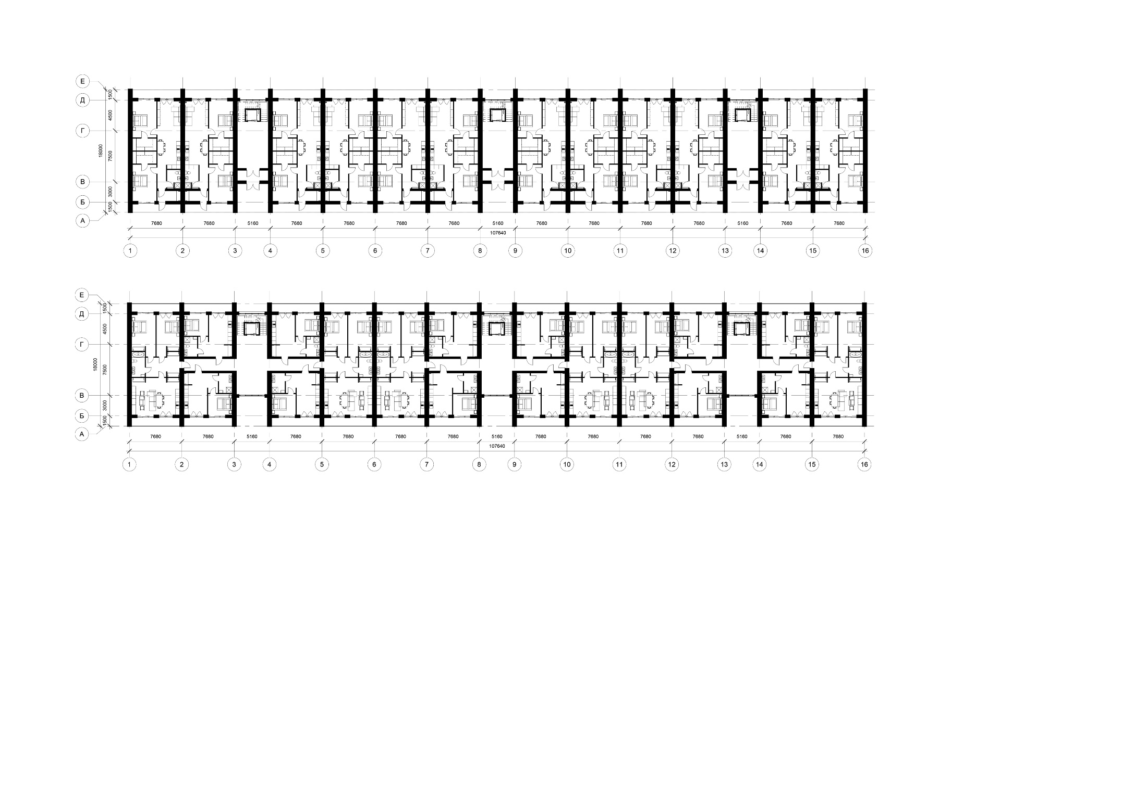
4.2. Будинок «Б»
Будинок «Б». План першого поверху
Перший поверх будинку «Б» поділений умовно на 3 блоки. Кожен з блоків налічує у собі по 4 двокімнатні квартири на першому поверсі, а також 8 однокімнатних та 4 двокімнатних на типових поверхах. Загальна кількість квартир- 12 двокімнатних квартир з власною прибудинковою територією, 24 однокімнатні квартири та 12 двокімнатних квартир. Загальна форма будівлі- прямокутна.
Квартири першого поверху мають наскрізну форму, через наявність тераси на задньому подвір’ї. Також з особливостей варто відокремити Відсутність необхідності використання коридору та ліфтової- вхід у квартири з головного фасаду.
Будинок «Б». План типового поверху
Квартири типових поверхів мають багато спільного з плануванням першого поверху. На поверсі розташовано по 6 квартир на секцію, тобто 18 на поверх. Коридор кожного з типових поверхів освітлений й відкриває вид на внутрішню частину житлової групи. Покрівля будинку- експлуатована, проектом передбачено вакантні приміщення під комерцію та інженерне обладнання. Більш детальну інформацію буде надано у наступних розділах (Див. Дизайн інтер’єру та екстер’єру/ Конструктивні рішення/ Інженерне обладнання). Проектом також передбачено тимчасове укриття, яке може вмістити 100 людей на короткотривалий період часу. Входи розташовані вниз по сходовим клітинам, та 2 додаткових виходи по бічним фасадам.

4.3. Будинок «В»
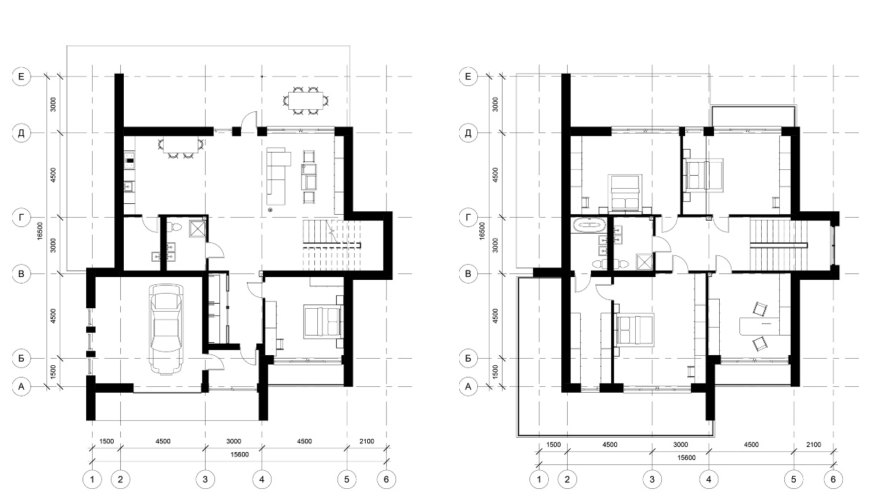
Будинок «В» є найбільш престижним з усіх запропонованих проектом. Попри наявність власної території з вікон котеджа відкривається вид на внутрішню експозицію групи. Розробка планування враховувала використання класичного переліку приміщень, які необхідні для якісного та комфортного проживання. Загальна форма у плані- квадратна.
Будинок «В». План першого та другого поверхів
Перший поверх містить у собі простору вхідну групу, яка сполучає між собою гараж та гардероб. Коридор веде гостей та мешканців котеджу до гостьової кімнати та відкритого простору, який суміщений з кухнею. З відкритого просто відкривається вид на задній двір, де проектом передбачено невелику зону барбекю.
Другий поверх налічує 3 спальні- 2 гостьових та 1 власників будинку. З головної кімнати (майстер- спальні) відкривається вид на штучне озеро, а сама кімната забезпечена гардеробом та власним санвузлом. Проектом також передбачене вакантне приміщення, яке у проекті використовується як особистий кабінет.

4.4. Будинок «Г»
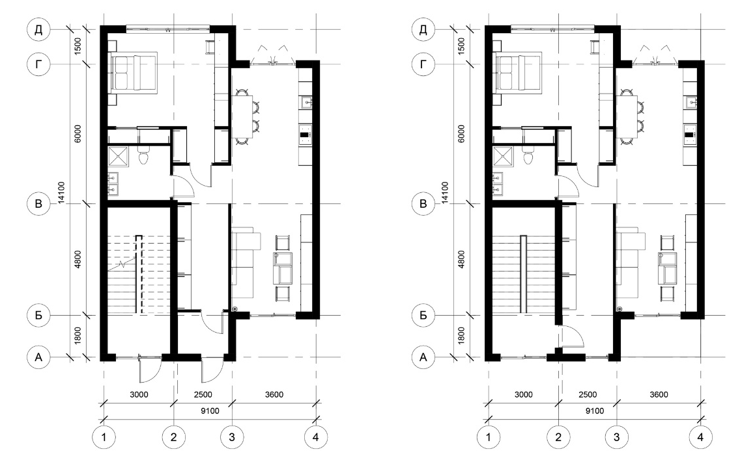
Розташовані у південній частині блоковані котеджі мають по 2 поверхи. Проектом було передбачено влаштування 2х однакових квартир у даному будинку. З особливостей варто зауважити наявність зеленої зони на задньому подвір’ї для мешканців квартир першого поверху. А також наявність власної тераси на 3му поверсі для власників квартир 2-го поверху. Також було враховано можливість повного викупу будинка задля подальшого його переобладнання у суцільний двоповерховий котедж.
Будинок «Г». План першого та другого поверхів
Планування поверхів однакове, та розраховане на 1 сім’ю. Форма блокованого будинку у плані- прямокутна. Вхідна група веде до відкритого простору з кухнею. Гардероб слугує транзитним приміщенням для входу спальню. Сходова клітина зроблена виключно для мешканців другого поверху. При вхідній групі проектом перебачено влаштування 2х парко місць для автомобілів.
Проектом передбачене влаштування похилого підйомника для забезпечення інклюзії у місцях, де відсутній ліфт, а усі дверні отвори, площі та ширини коридорів відповідають нинішнім вимогам пожежної безпеки та інклюзії. Фінішне опорядження фасадів наведено у розділах: (Див. Дизайн інтер’єру та екстер’єру).

5. ДИЗАЙН ІНТЕР’ЄРУ ТА ЕКСТЕР’ЄРУ
Основна ідея полягала у дотриманні існуючих висот будівель, задля уникнення суттєвого контрасту між існуючою та запроектованою архітектурою. Через що було прийнято рішення використовувати нейтральні кольори (сіль/перець) та широке використання природних матеріалів, таких як природне каміння, деревина та натуральне озеленення. Усі будівлі мали бути максимально схожими між собою за стилістикою, поверховістю та формою. Також важливим було дотримуватись окремих матеріалів задля уникнення плутанини при вигляді загальної композиції. Основні матеріали, які використовувались для фінішного опорядження фасаду є:
- Закольорована штукатурка (Колір RAL 9010, білий);
- Фальцеві листи (опорядження скатних покрівель та фасадної частини будинку «Б»;
- Натуральна деревина; (Попередньо оброблена ялина);
- Натуральне каміння (Сланець);
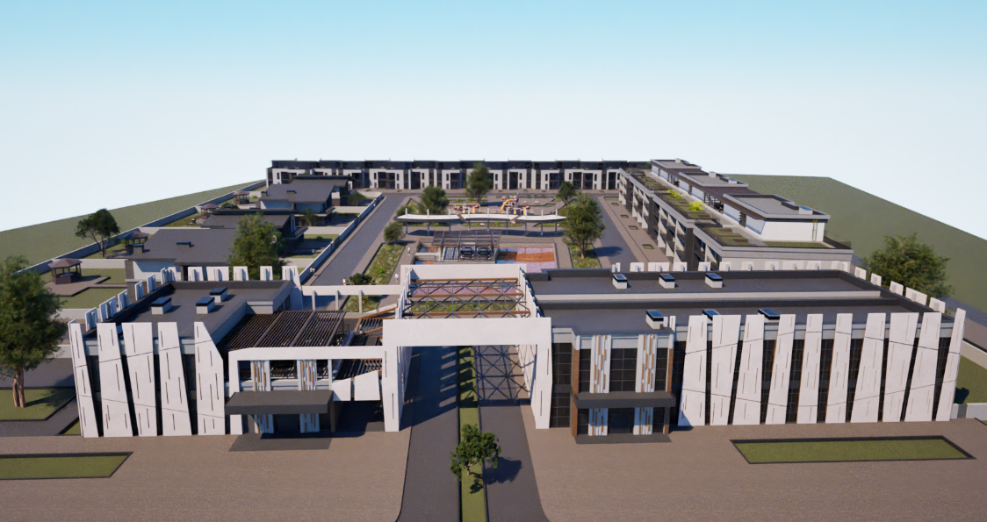
- Система навісного фасаду з HPL листів по металевому каркасу (будинок «А»);
Перспективне зображення ділянки з висоти пташиного польоту
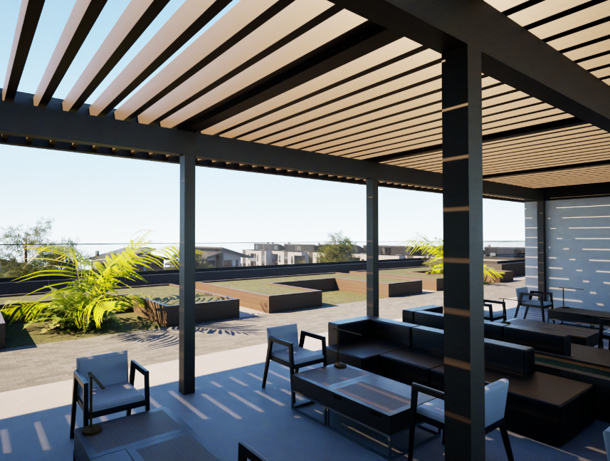
При проектуванні житлової групи було необхідним забезпечити ділянку зеленими зонами й доцільно використовувати кожен клаптик землі. Тому при розробці будинку «Б» було доцільним використовувати експлуатовану покрівлю з літніми терасами й невеликою парковою зоною. Важливим було застосувати ергономічні меблі з уникненням штучних матеріалів. Основні матеріали фінішного опорядження- терасна дошка, та гравій для дренажної системи (Див. Конструктивні рішення). Центральна частина групи- паркова зона зі штучним озером, яка слугує певною візитівкою даного комплексу.
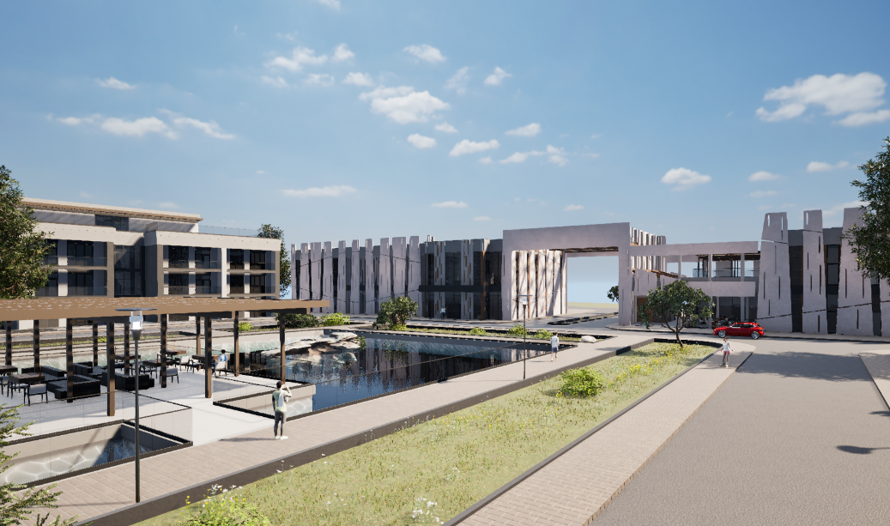
Перспективне зображення тераси експлуатованої покрівлі
Перспективне зображення фрагменту паркової зони
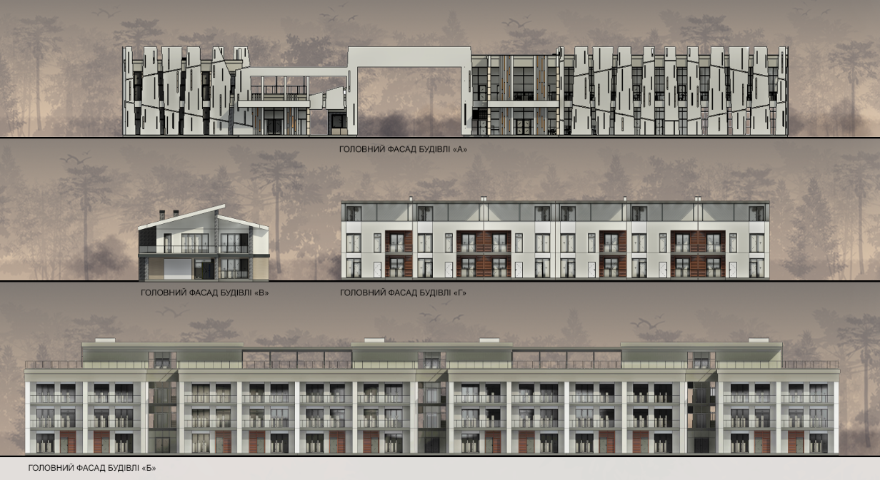
Нижче наведені головні фасади будівель. Фасади адміністративної частини були виконані з використанням тонованих скляних вітражних систем, Що має підвищити продуктивність під час робочого дня за рахунок інсоляції. Основна ідея оздоблення фасаду- HPL панелі, якими оздоблено 70% всього фасаду. Вхідні групи контрастно відокремлені й обрамлені додатковим декором з натурального дерева та штучного освітлення. За допомогою використання даного типу навісного фасаду вдалося композиційно об’єднати будинок у загальну композицію та психологічно приховати наявність тераси на другому поверсі кафе.
Фасади запроектованих будівель житлової групи
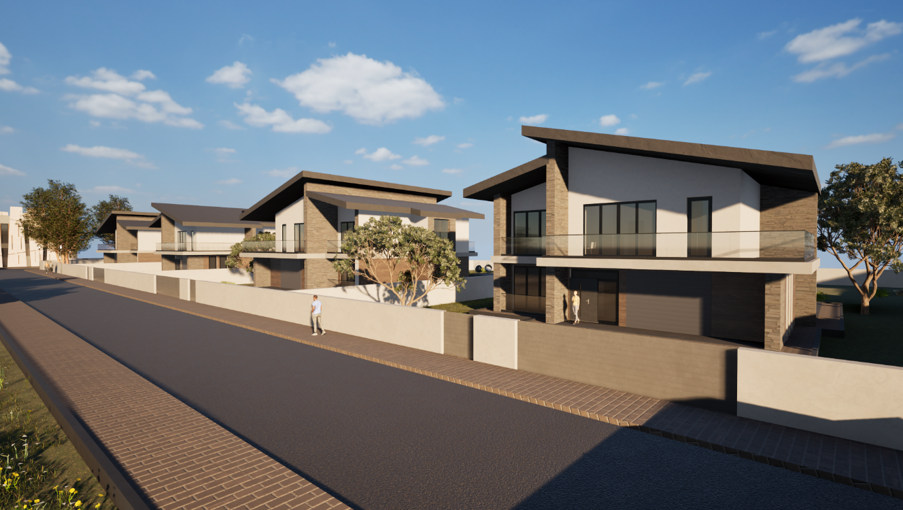
Житлова архітектура ідентична по кольоровій гамі, але має альтернативні рішення щодо влаштування фасадів. Задля забезпечення якісною енергоефективністю житловою архітектурою було прийнято рішення використовувати класичну закольоровану штукатурку, та акценти з деревини, сланцю та фальцу. Оформлення фасаду багатоквартирного будинку передбачало застосування фальцу для нішевих частин фасаду, біля сходових клітин, та насамперед на покрівлі. Таким чином основний акцент спрямований на фасади квартир, а все інше- приглушене за рахунок гри матеріалів. Малоповерхова забудова виконана ідентично, єдиною відмінністю є застосування у малих об’ємам натурального каменю у виступаючих частинах фасадної системи.
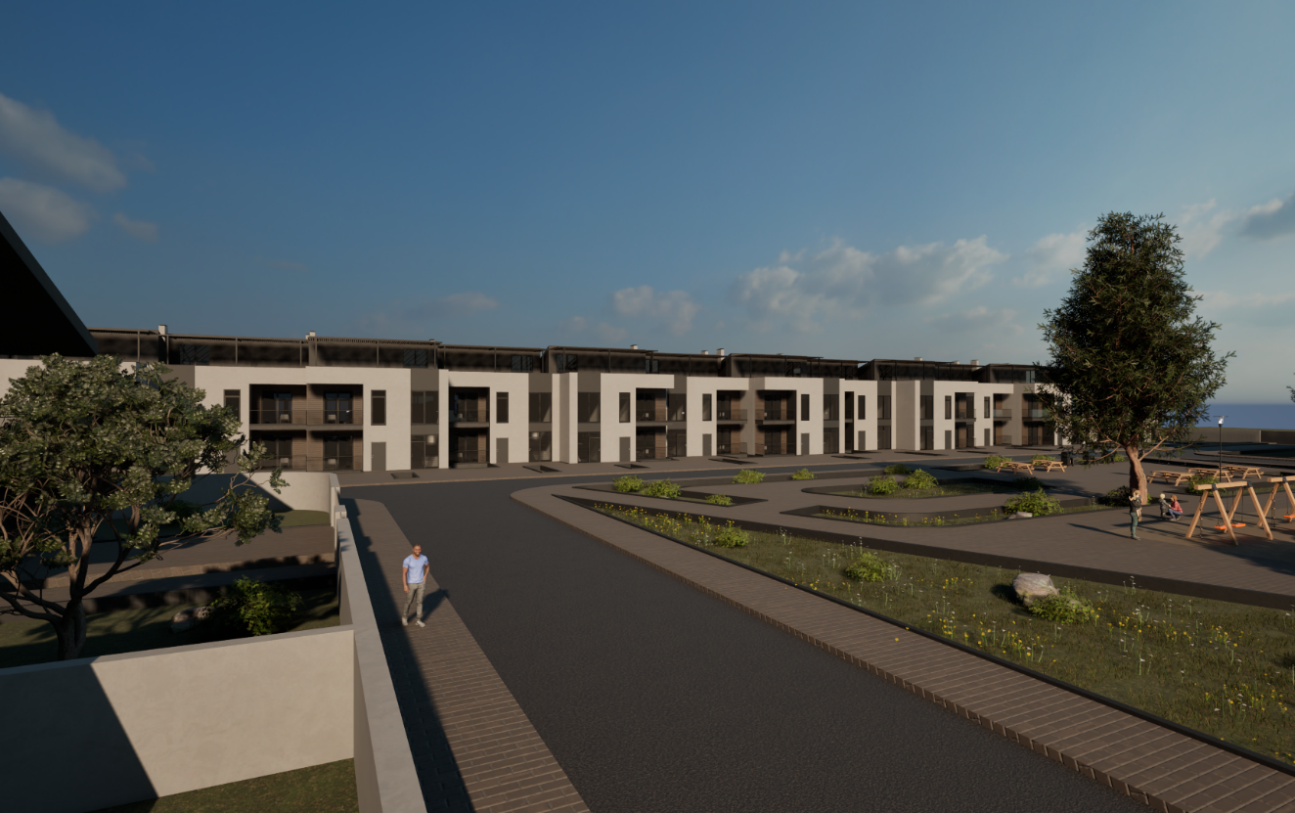
Перспективне зображення приватних будинків.
Перспективне зображення блокованих будинків

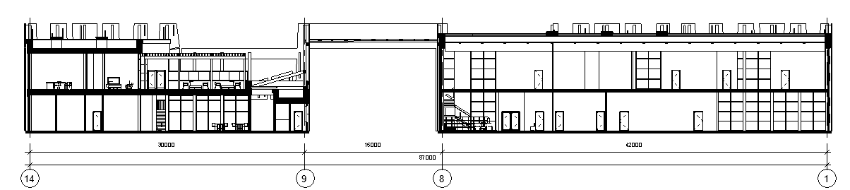
6. КОНСТРУКТИВНІ РІШЕННЯ
Розріз 1-1 будівлі «А»

При проектуванні будівлі «А» було погоджене рішення використати каркасно- монолітну систему, через це крок колон дублює розміщення стаканів під фундаменти 400х400мм. Висота приміщень без врахування опорядження становить 4200мм. Така висота зумовлена влаштуванням внутрішніх комунікацій, які будуть приховані каркасною стелею по типу «Армстронг» або «Грильято». Зовнішні стіни виконані з газоблоку D500 або вітражних систем з теплого алюмінію, а внутрішні перегородки аналогічно, але з більш меншим блоком. Шахта ліфта- монолітна, товщиною 200мм, для створення жорсткого центрального ядра. У правому блоці, в осях «14-9» розташована тераса на покрівлі, через що товщина покрівельного опорядження суттєво збільшена. В інших випадках використовується ПВХ-мембранна покрівля з потрібним улихом. Система водовідведення зовнішня- прихована між вітражною та фасадними системами. Центральна частина в осях «9-8», опорядження гофро-балкою довжиною 18м. з кроком 6м. Каркасна система навісного фасаду виконана з профілів, на які монтуються HPL панелі. Підлога внутрішньої частини будівлі виконана з керамогранітної плитки, та вінілового покриття, в залежності від типу приміщень. Задля уникнення небажаних тепловтрат, підлога додатково утеплена екструдованим пінополістиролом, товщиною 50мм.
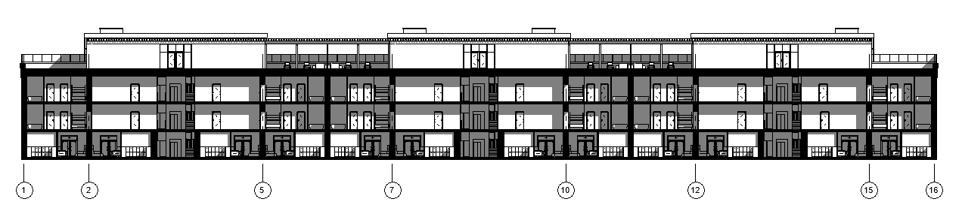
Розріз 1-1 будівлі «Б»
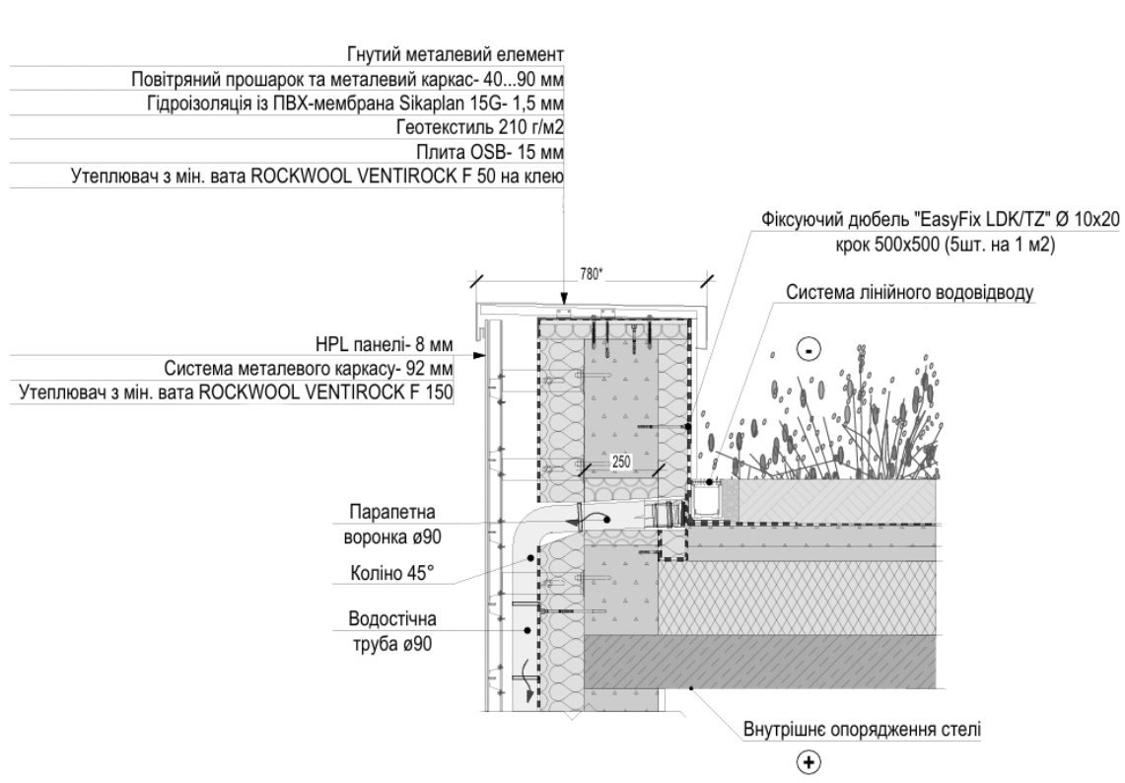
Будівля «Б» суттєво відрізняється по конструктивній частині від будівлі «А». Конструкція стінова- з цегли 640мм, задля влаштування інженерних комунікацій та якісного спирання кругло пустотних плит перекриття, товщиною 220мм. У місцях, де зовнішні стіни не приймають навантажень, товщина цегли становить 380мм. Фундамент стрічковий, монолітний, товщиною 600мм. Це зумовлено розташуванням у підвальній частині тимчасового укриття. Аналогічно до будівлі «А», шахта ліфта також є монолітною, товщиною 200мм, для створення жорсткого центрального ядра. Стінові перегородки виконані з газоблоку D500. Висота приміщень без врахування опорядження становить 3000мм. Фасади зі штукатурки, натурального дерева та фальцевої системи на каркасі, через які виконується водовідведення. Інсоляція відбувається за рахунок вітражів з теплого алюмінію. Особливістю є влаштування експлуатованої покрівлі, загальна товщина якої становить 900мм. На покрівлі передбачено дренажне виведення води, показане на вузлі. На вузлі зображено фрагмент парапету й спосіб водовідведення. Даний спосіб використовується у місцях застосування фальцу на фасадах. Покрівля надбудов покрівлі виконана з ПВХ-мембрани під нормативним улихом. Задля уникнення небажаних тепловтрат, підлога додатково утеплена екструдованим пінополістиролом, товщиною 50мм, фасади утепленні мінеральною ватою товщиною 150мм, цокольна частина утеплена екструдованим пінополістиролом, товщиною 150мм та гідроізольвана бітумною мастикою по праймеру до фундаментної плити. Покрівельне утеплення виконане з ПІР плит. товщиною 150мм, відповідно до розрахунків.
Вузол влаштування водозбірної воронки за вентильораним фасадом

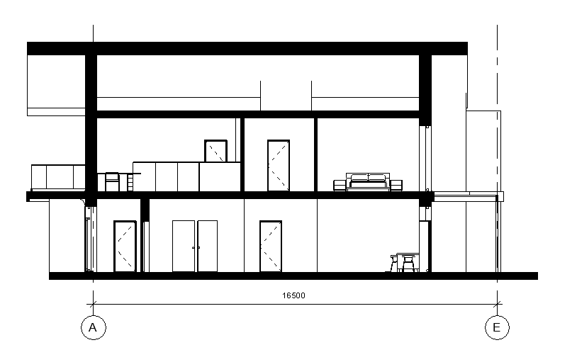
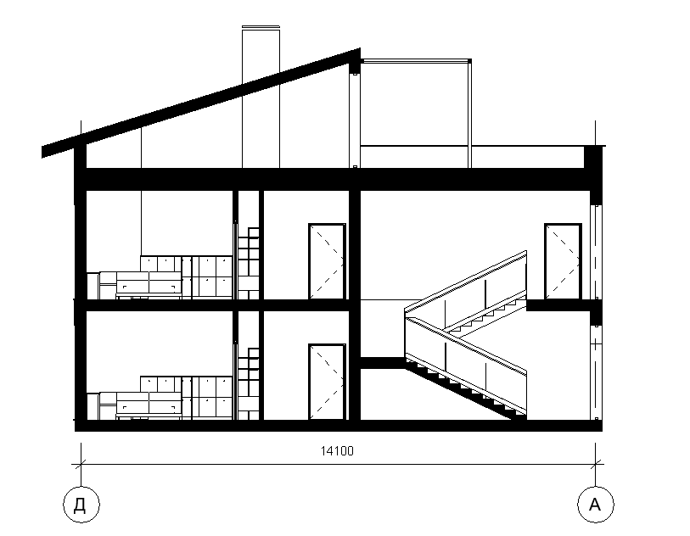
Розріз 1-1 будівлі «В»
Розріз 1-1 будівлі «Г»

Будівлі «В» та «Г» мають спільні конструктивні рішення. Конструкція стінова- з газоблоку D500, додатково армований арматурою А240 кожні 3 ряди кладки, товщиною 400мм, перекриття монолітне, товщиною 200мм. Між кладкою газоблоку та перекриттям влаштований монолітний пояс, висотою 200мм, по товщині газоблоку, задля підсилення конструкції. Фундамент стрічковий, монолітний, товщиною 400мм. Стінові перегородки виконані з газоблоку D500. Висота приміщень без врахування опорядження становить 3000мм. Фасадні рішення- закольорована штукатурка, дерев’яні вставки. Варто зауважити локальне використання сланцю на спеціальному каркасі, для зовнішнього опорядження стін. Інсоляція відбувається за рахунок вітражів та вікон з теплого алюмінію. У будівлі «Г» застосована експлуатована покрівля, з використанням терасної дошки. Водовідведення зовнішнє, через воронки. Покрівля фальцева, задля прихованого водовідведення. Задля уникнення небажаних тепловтрат, підлога додатково утеплена екструдованим пінополістиролом, товщиною 50мм, фасади утепленні мінеральною ватою товщиною 150мм, цокольна частина утеплена екструдованим пінополістиролом, товщиною 150мм та гідроізольвана бітумною мастикою по праймеру до фундаментної плити. Покрівельне утеплення будівлі «Г» виконане з ПІР плит, товщиною 150мм, відповідно до розрахунків. Будівля «В» має між кроквяне утеплення з мінеральної вати, товщиною 150мм.

7. ІНЖЕНЕРНЕ ОБЛАДНАННЯ
- Тепло/газопостачання + опалення. Підключення до існуючої мережі та встановлення газових котлів, тим самим вирішуючи питання з опаленням.
- Вентиляція приточно- витяжна система у всіх типах будівель. Задля покращення роботи. В адміністративному приміщені закладені установки.
- Водопостачання. Встановлення у центральній частині житлової групи свердловин, з подальшим їх використанням.
- Водовідведення. Вивід води у спеціальні водоочисні споруди, розташовані за межами групи.
- Електроенергія. На території групи влаштовано підстанцію для живлення будинків. Також є можливість встановлення сонячних панелей та їх інтеграцію в енергосистему селища.

8. ОХОРОНА ПРАЦІ ТА НАВКОЛИШНЬОГО СЕРЕДОВИЩА
Територія комплексу зачинена для відвідувачів й контролюється охороною, прохід на території можливий за рахунок ключ-карт або попереднього бронювання відвідувачів.
Проектом передбачено забезпечення житлової та адміністративної зони нормативним значенням інсоляції. За рахунок вентиляції й опалення дотримується певний мікроклімат.
Проектування виконувалось з дотриманням усіх необхідних вимог пожежної безпеки, таких як: ширини отворів, коридорів, висоти конструкцій, шляхи евакуацій.
Проектування виконувалось з повним забезпеченням ергономічності та безбар’єрності навколишнього середовища. Це насамперед площі санвузлів, їх облаштування, ширини дверей та встановлення похилих підйомників або ліфів. Робочі місця адміністративної частини виконані згідно настанов та рекомендацій.
Використання енергозберігаючого та ефективного обладнання, таке як LED освітлення, надасть змогу суттєво економити та знизити споживання електроенергії.

9. ЛІТЕРАТУРА
1. ДБН Б.2.2-12:2019 «Планування та забудова територій».
2. ДБН В.2.2-15:2019 «Житлові будинки. Основні положення».
3. ДБН В.2.2-9:2018 «Громадські будівлі та споруди».
4. ДБН В.2.2-10:2018 «Будинки і споруди. Заклади фізичної культури і спорту».
5. ДБН Б.2.2-5:2023 «Захисні споруди цивільного захисту».
6. ДБН В.1.1-7:2021 «Склад та зміст генерального плану населеного пункту».
7. ДБН В.2.3-5:2018 «Вулиці і дороги населених пунктів»
8. ДБН В.2.3-15:2007 «Автостоянки та гаражі»
9. ДСТУ 3587:2021 «Безпека дорожнього руху. Організація руху. Загальні вимоги»
10. ДБН В.1.1-7:2016 «Пожежна безпека об’єктів будівництва»
11. ДБН В.2.5-56:2014 «Системи протипожежного захисту»
12. ДБН В.2.2-40:2018 "Інклюзивність будівель і споруд. Основні положення"
13. ДБН В.2.5-64:2012 «Зовнішні мережі і споруди водопостачання та каналізації»
14. ДБН В.2.5-23:2010 «Внутрішнє електроосвітлення»
15. ДСанПіН 2.2.4-171-10 «Гігієнічні вимоги до питної води» (санітарна охорона свердловин)
16. ДБН В.2.6-31:2021 «Теплова ізоляція будівель»

ДОДАТКИ
